31 marca 2020 klasa 6B

Temat: Upraszczanie wyrażeń algebraicznych.
Cele lekcji:
Uczeń potrafi:
- redukować wyrazy podobne,
- upraszczać wyrażenia algebraiczne.
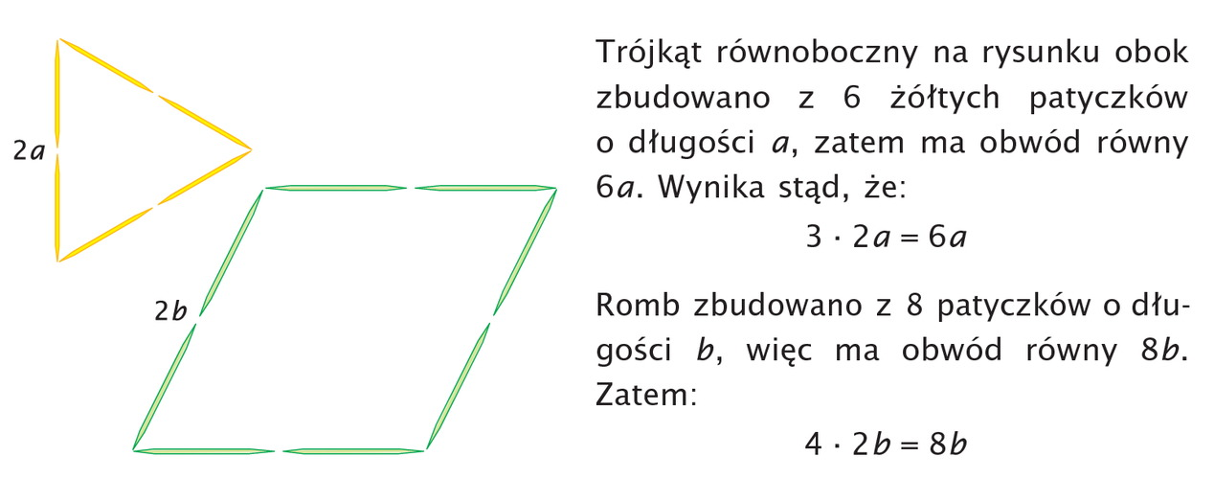

Jeżeli mamy mnożenie to zawsze mnożymy liczby ze sobą, a literkę przepisujemy.
5 * 3x = 15x
2 * x/2 = 2 * 1/2x =1x = x
Podobnie robimy w dzieleniu.
16 : 4x = 4x
12x/3 = 4x kreska ułamkowa to znak dzielenia
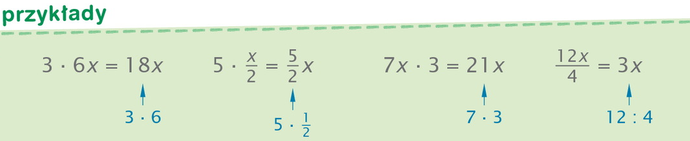
Ćwiczenie B str.188
2 * 2x = 4x
5 * 4/5x = 4x
20x/5 = 4x
(3x + 5x)/2 = 8x/2 = 4x

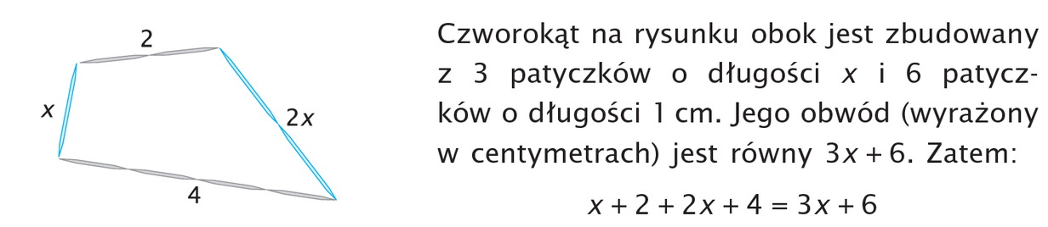
1x + 2 + 2x + 4 = 3x + 6 do siebie możemy dodać tylko same liczby jak 2 i 4 lub liczby z tymi samymi literami.
Nie wolno nam dodać do siebie samej liczby i liczby z literą np. 6 i 3x. Są to różne wyrażenia.
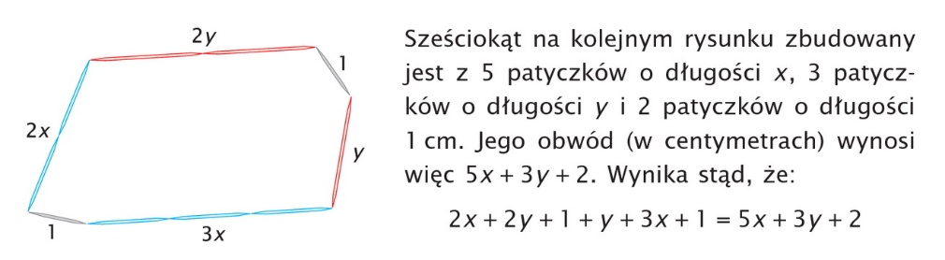

2x + 2y +1 + 1y + 3x + 1 = 5x +3y + 2
Kolorami zostały zaznaczone wyrazy, które możemy do siebie dodawać. W takiej postaci zostawiamy, bo są to różne wyrazy i nie możemy ich do siebie dodawać. Przypominam: dodajemy same liczby i liczby z tymi samymi literami.
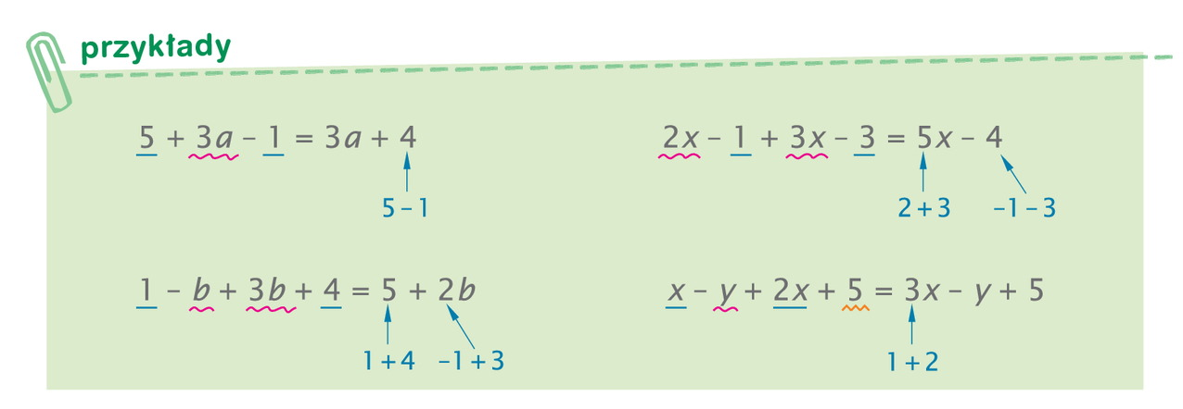
Zachęcam do obejrzenia:
https://www.youtube.com/watch?v=SB616P9mu0g

Samodzielnie proszę wykonać ćwiczenia 3,4,5,6 str. 82 i 83.
Gdyby był z czymś problem proszę o informację – pomogę.

